# **VirtualBox для Windows**

## **Инструкция по установке VirtualBox**

1. Перейдите на [сайт VirtualBox](https://www.virtualbox.org/).
2. Нажмите «Download».

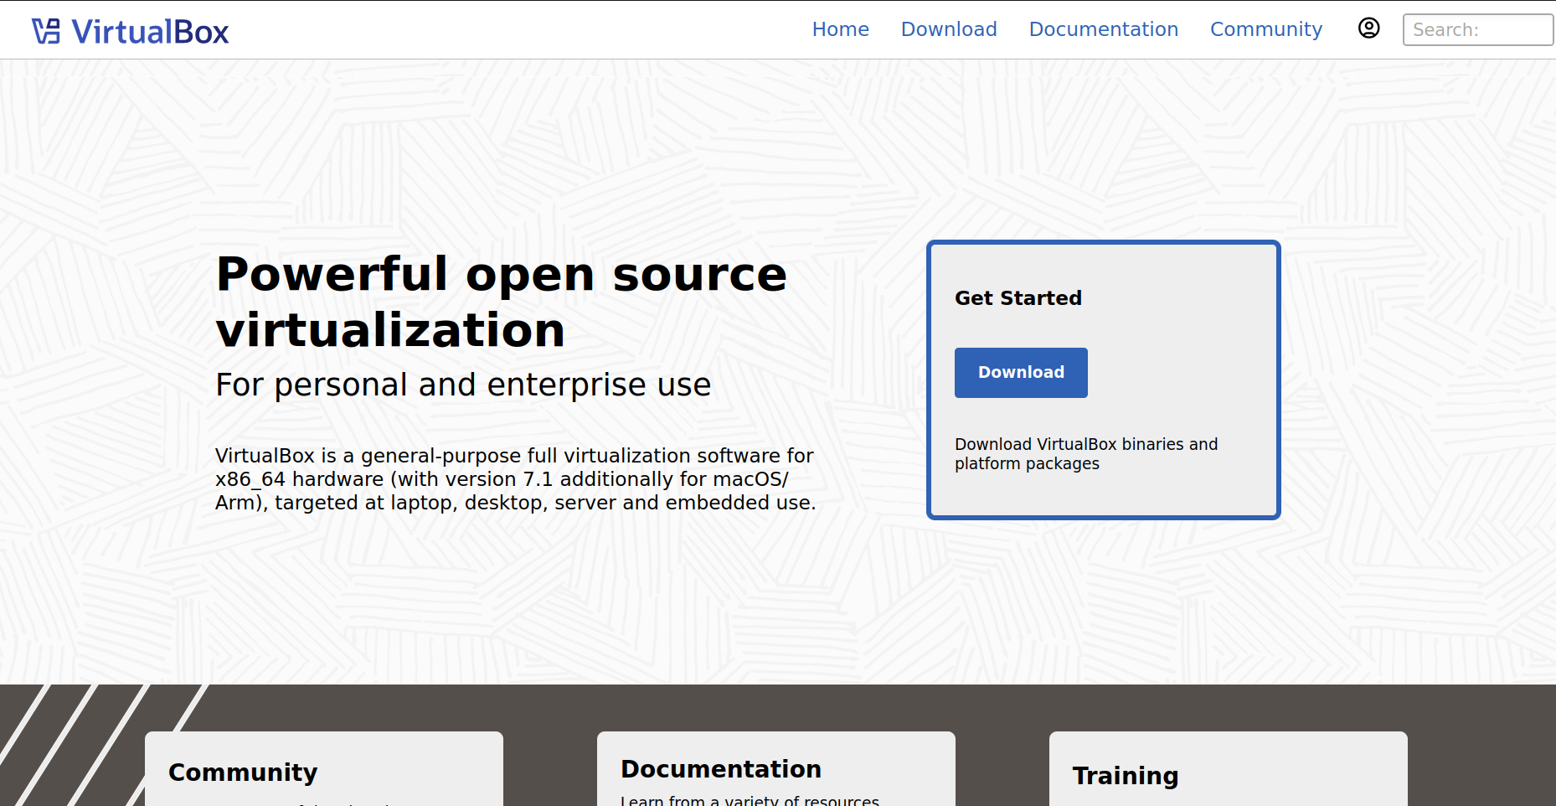

1. Выберите «Windows hosts».

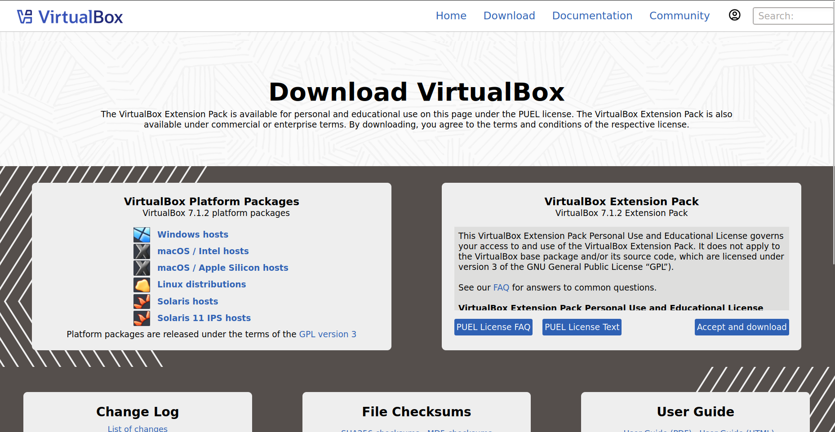

1. Нажмите «Сохранить».

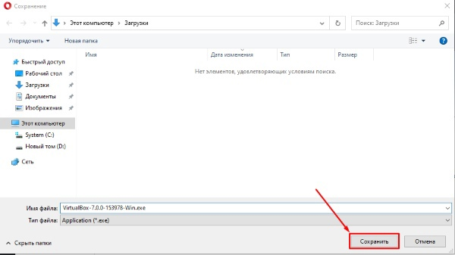

1. Запустите скачанный файл.

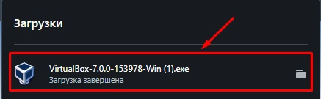

1. Нажмите «Next».

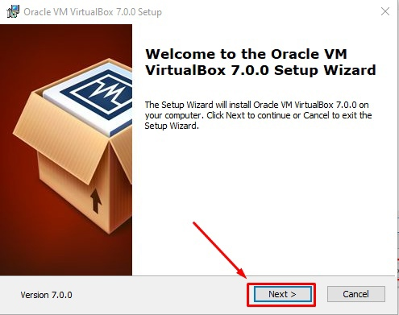

1. Нажмите «Next».

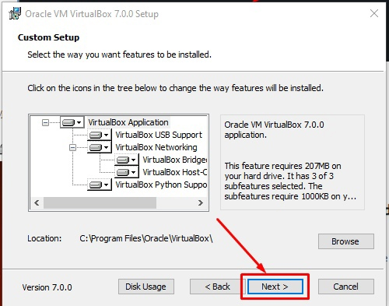

1. Нажмите «Yes».

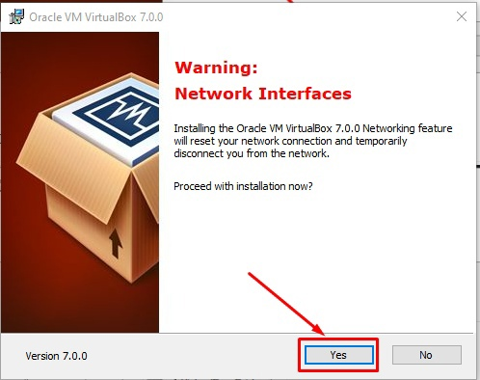

1. Нажмите «Yes».

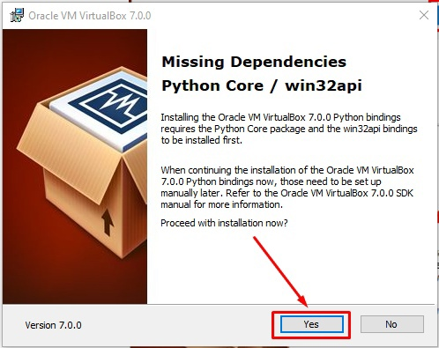

1. Нажмите «Install».

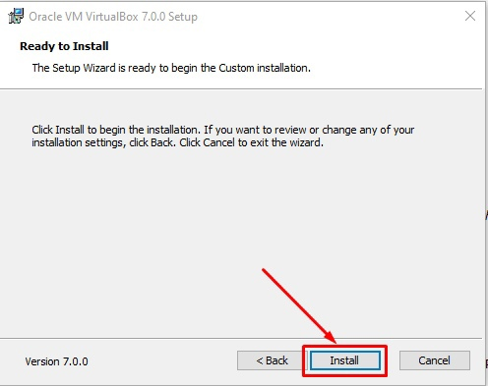

1. Дождитесь окончания установки.

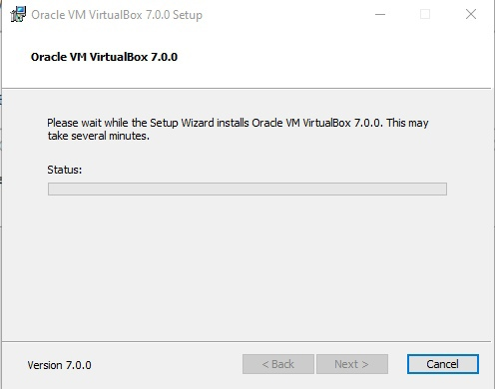

1. Нажмите «Finish».

